Contenido
ANEXO TÉCNICO 2
INTRODUCCIÓN 2
TRATAMIENTO DE INFORMACIÓN DE LA UNIDAD DEL SPE 3
REQUERIMIENTOS TÉCNICOS DEL SERVICIO 5

ANEXO TÉCNICO

INTRODUCCIÓN

La información y el tratamiento de los datos, es un pilar fundamental para el cumplimiento de la misionalidad y objetivos estratégicos de La Unidad del SPE, en la actualidad La Unidad del SPE, tiene la información descentralizada, lo que quiere decir que cada fuente de información es individual desde la concesión, hasta el procesamiento, depuración y tratamiento de los datos, es por esto que La Unidad del SPE, ha empezado a centralizar la información en una única fuente que permita realizar todos los procesos de transformación de los datos que le permita producir información significativa para La Unidad del SPE y todos los actores que se nutren de la información que suple La Unidad del SPE en materia de Política Pública de Empleo.

La información es el activo más importante para la Unidad, por lo cual surge la inminente necesidad de disponer ésta a las áreas de la Unidad del SPE a través de un Modelo de Inteligencia de Negocios que dé autoservicio a los analistas y responsables de la data en la Entidad con el fin de que puedan interactuar con la información en cualquier momento y desde cualquier lugar, sin el apoyo de un profesional de TI, desde una plataforma centralizada, segura y actualizada y orientada al análisis de datos para profundizar y responder cuestiones que la operación diaria de la Entidad demande, la cual proporcione:

- Control de datos centralizado: ahorra tiempo y disminuye las latencias necesarias para acceder a los datos debido a los procesos y controles de TI centralizados.
- Análisis de datos de diferentes fuentes bases de datos.
- Autonomía en la construcción de reportes mediante el cruce múltiple de variables de la información.
- Automatización de procesos de generación de informes, realizando comparativos entre periodos y mostrar los resultados en un tablero de datos.
- Posibilitar la transformación de los datos en información, y la información en conocimiento, de forma que se pueda optimizar el proceso de toma de decisiones.
- Grandes posibilidades en el campo de las predicciones: algoritmos avanzados para proporcionar análisis predictivos e incluso prescriptivos que guíen el comportamiento.
- Desarrollo e implementación de cuadros de mando o dashboards automatizados para la medición táctica, estratégica y operativa de la Unidad del SPE.

Por lo cual, la Unidad ha dado inicio a la construcción del Modelo de Inteligencia de Negocios, con la suscripción del licenciamiento Tableau desde el 2019.

Es preciso indicar que durante la vigencia 2019, específicamente a través del Contrato de Prestación de Servicios No.89 del 10 de septiembre de 2019, suscrito con la firma MODUX CO S.A.S.; por medio del cual se contrataron veinte (20) licencias de Tableau Explorer y dos (2) licencias de Tableau Creator, incluidos capacitación y actualizaciones, suscripción por un año, la cual vence el 5 de septiembre de 2020.

TRATAMIENTO DE INFORMACIÓN DE LA UNIDAD DEL SPE

Actualmente La Unidad del SPE tiene un gran volumen de información entre las diferentes fuentes, que tiene diferentes formatos y periodos, tales como:

- Registro de vacantes: archivos planos que cada uno de los 229 prestadores autorizados por la Unidad del SPE, trasmite diariamente en cumplimiento de la Resolución 129 de 2015.
- Registros en SISE: hojas de vida de ciudadanos, empresas, postulados, autopostulados, remitidos y colocados con caracterización y micro dato.
- Reporte de indicadores: información cualitativa de los prestadores autorizados de la Unidad del SPE que no usan SISE, en cumplimento de la Resolución 293 de 2017.
- Otras fuentes de interés: cualquier otra fuente que la Unidad del SPE pueda tener que le permita realizar cruces de información para obtener cada vez más, información confiable.
Para posibilitar tales propósitos, referentes a ejercer gobernanza sobre la información del Servicio Público de Empleo y autogestionar las necesidades de información al interior y exterior de la Unidad, la Subdirección de Desarrollo y Tecnología durante el cuarto trimestre de 2019, construyó un datawarehouse o bodega de datos y los programas de extracción (E), transformación (T) y carga de dichos datos (L), comúnmente reconocidos como procesos ETL, para almacenar la información de SISE, entregada mes vencido en el proyecto de centralización de información.

Teniendo en cuenta que la información es el activo más importante para la Unidad del SPE, surge la inminente necesidad de disponer la información, a las áreas a través de un Modelo de Inteligencia de Negocios que dé autoservicio a los analistas y responsables de la data en la Entidad para que puedan interactuar con la información en cualquier momento y desde cualquier lugar, sin el apoyo de un profesional de TI, desde una plataforma centralizada, segura y actualizada y orientada al análisis de datos para profundizar y responder cuestiones que la operación diaria de la Entidad demande.

Esta necesidad, se satisface mediante el desarrollo y almacenamiento de modelos multidimensionales, datacubos, reportes, cuadros de mando y tableros o dashboards necesarios, para brindar autonomía a los usuarios en la consulta y construcción de reportes mediante cruces de las variables disponibles. Estableciendo con ello, un aumento en la velocidad y asertividad de la toma de decisiones soportada en datos desde fuentes internas y externas y preservando el conocimiento como el activo más importante de la Unidad, ya que, la información no estará en cuadros particulares en cada equipo, sino centralizada en un servidor en la nube, que, mediante las autorizaciones respectivas, podrá ser accedido desde cualquier punto dentro y fuera de la Unidad del SPE, lo cual es posible mediante el software Tableau.

Es preciso indicar que durante la vigencia 2019, específicamente a través del Contrato de Prestación de Servicios No.89 del 10 de septiembre de 2019, suscrito con la firma MODUX CO S.A.S.; por medio del cual se contrataron veinte (20) licencias de Tableau Explorer y dos (2) licencias de Tableau Creator, incluidos capacitación y actualizaciones, suscripción por un año, la cual vence el 12 de septiembre de 2020.

En 2019 se desarrollaron diferentes tipos de desarrollos de la capa de presentación del modelo de inteligencia de negocios a través de la herramienta Tableau los cuales tuvieron un impacto positivo en los ciudadanos y actores del Servicio Público de Empleo

De acuerdo a la directrices impartidas por el cuerpo Directivo, se estableció que para la presente vigencia se requiere contar con la suscripción de cinco (5) licencias de Tableau Explorer(las cuales serán utilizadas para los temas antes mencionados, distribuidas así; 1 Planeación, 1 Desarrollo y Tecnología, 1 Administración y Seguimiento y 1 para Promoción) y dos (2) licencias de Tableau Creator, incluidos capacitación y actualizaciones.

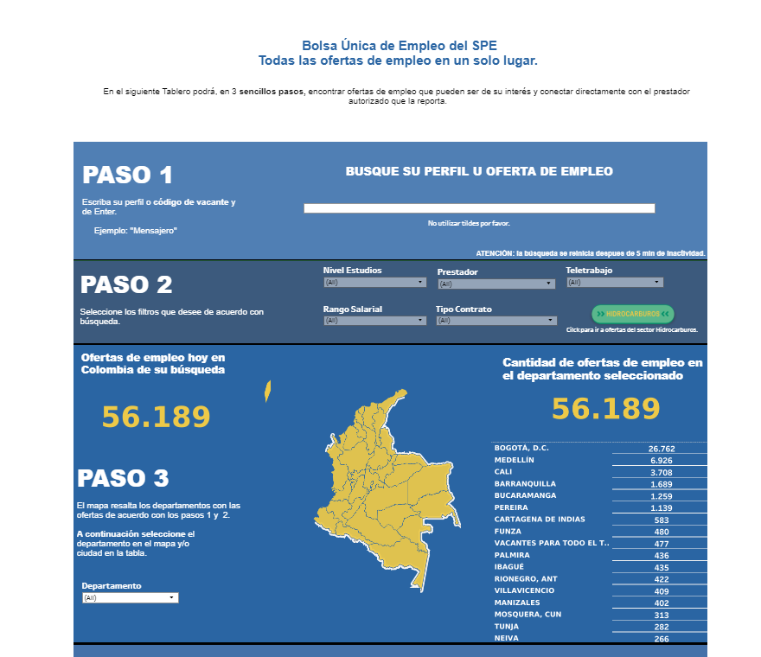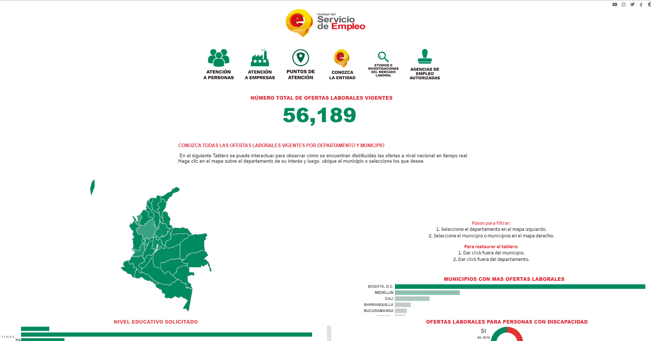

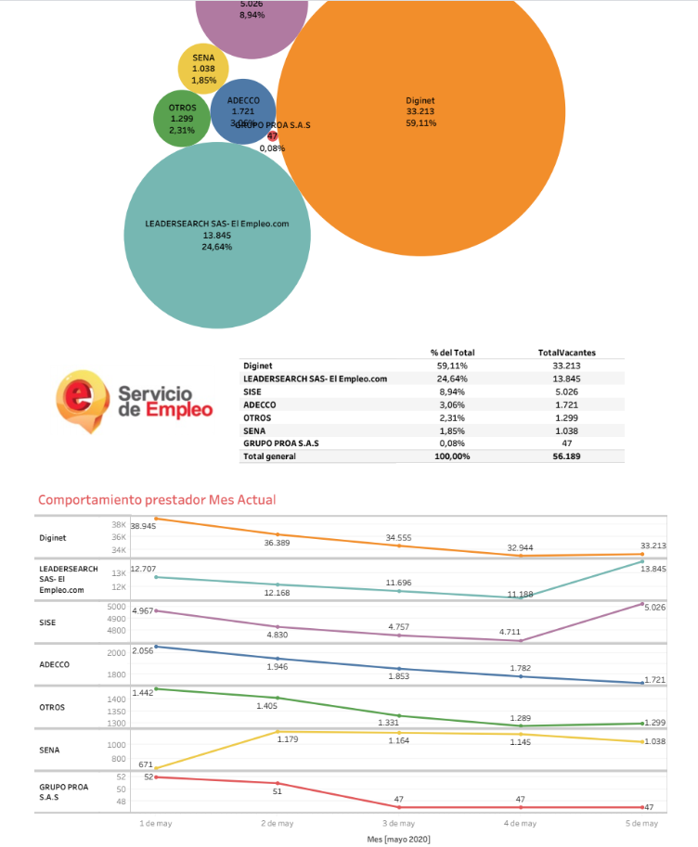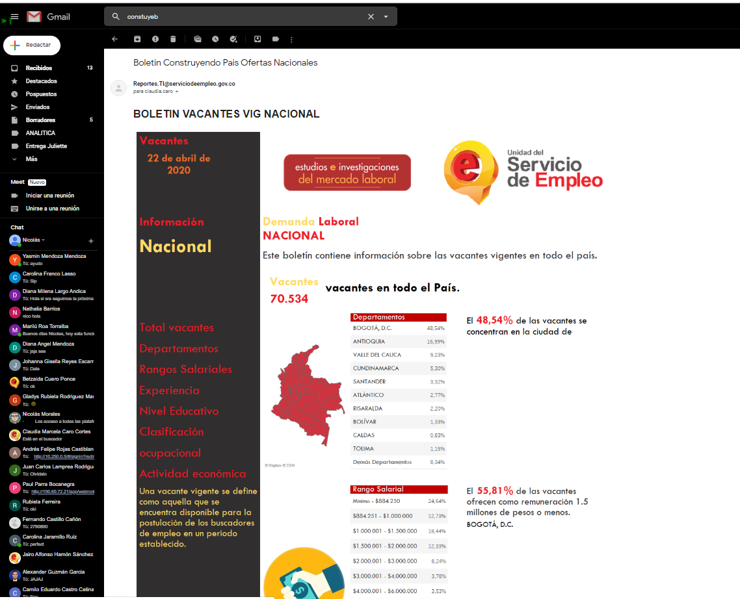

Figura : Reportes elaborados por SPE en Tableau 2019-2020

Así las cosas, la Subdirección de Desarrollo y Tecnología y las demás áreas consumidoras de la información de las bases de datos que son insumo para la bodega de información de la entidad, están realizando diferentes tipos de análisis de información a través de esta herramienta la cual hace parte de la capa de presentación del modelo de inteligencia de negocios de la Unidad.

Reportes que van dirigidos a diferentes tipos de usuarios desde reportes de análisis del sector laboral, hasta reportes más complejos utilizados por cualquier buscador, prestador o usuario que acceda a la bolsa única de empleo contemplando integraciones con portales externos e internos.

REQUERIMIENTOS TÉCNICOS DEL SERVICIO

El proponente deberá suministrar el siguiente licenciamiento del producto Tableau en su última versión por un periodo de 15 meses.

De acuerdo con lo previamente mencionado y para optimizar los recursos de la unidad las distribuciones de las licencias deberán ser de la siguiente manera:

1. Dos (2) Licencias Creator: las cuales son usadas por la subdirección de Desarrollo y Tecnología para operar la bolsa única de empleo y los dashboard avanzados.

2. Cinco (5) Licencias Explorer

De la misma forma el proponente deberá:

- Suministrar la documentación y acompañamiento necesario para realizar la instalación de dichas licencias en la infraestructura de la Unidad del SPE, con el fin de garantizar el correcto funcionamiento y la última versión de estas.
- Mantener actualizadas las licencias durante el tiempo de la suscripción con las últimas versiones liberadas por el fabricante.
- Brindar soporte en lo referente a las licencias suscritas por la Unidad del SPE.
- Implementar, configurar, mantener y soportar los incidentes o problemas asociados al licenciamiento suscrito.

Unidad del SPE. Subdirección de Administración y Seguimiento (2020).”Boletín de Prestadores Caracterización”. Edición No. 112– Año 7 – julio de 2020.

